INTELIGENCIA ARTIFICIAL APLICADA A ORGANIZACIONES
Trabajo de Fin de Ciclo — ENTREGA FINAL DE PROYECTO
UTN FRBA — Curso de Inteligencia Artificial para Programadores

Grupo: Patricio Ureta, Daniel Ravi, Juan Pablo Seoane, Ariel Alonso Shannon
Repositorio: https://github.com/patosimple/Incidencias

Links de acceso directo
Recurso | URL
Repositorio GitHub | https://github.com/patosimple/Incidencias
Aplicacion en produccion | https://incidencias-bs9f.onrender.com
Video demo | https://youtu.be/7AgJvyjOLZw
Otros recursos publicados | [COMPLETAR si aplica — p.ej. el manual de uso /admin de la app]
Nota: el servicio esta alojado en el plan gratuito de Render, que puede redeployar de forma automatica, a veces la primera carga puede demorar unos segundos en levantar la aplicacion.

PARTE 1 — El proyecto como aplicacion real

1. Presentacion del equipo y del proyecto
Integrantes del grupo (nombre, rol en el desarrollo):
Patricio Ureta — Análisis / Diseño / Desarrollo
Daniel Ravi — Analista funcional / Referente de negocio
Juan Pablo Seoane — QA / Pruebas de aceptación con usuarios
Ariel Alonso Shannon — Despliegue / Infraestructura + Documentación
Todos los integrantes realizamos el trabajo en co-work con IA.

Nombre del proyecto
Sistema de Gestion de Incidencias (con analisis IA asistido).

Problema que resuelve
Gestion interna de bugs y requerimientos sobre dos aplicaciones reales de negocio (Balances y Financiamiento de partidos politicos). Centraliza el reporte, el seguimiento, la toma colaborativa, el cambio de estado y el cierre de incidentes, e incorpora una capa de analisis IA que asiste a desarrolladores y coordinadores a entender el problema reportado.

Publico objetivo
Usuarios internos de la organizacion: (a) solicitantes (usuarios de negocio que reportan incidencias sin acceso a detalles tecnicos), (b) desarrolladores que atienden los tickets de sus sistemas, y (c) coordinadores que supervisan el flujo. El admin/superuser gestiona usuarios, accesos y configuracion de IA.

2. Arquitectura tecnica

Diagrama de arquitectura general
Componentes IA vs logica tradicional: el nucleo de tickets (crear, listar, comentar, estados, permisos, adjuntos) es logica tradicional Django. La unica componente IA es el modulo de analisis de incidencias (ai/), que se dispara manualmente.
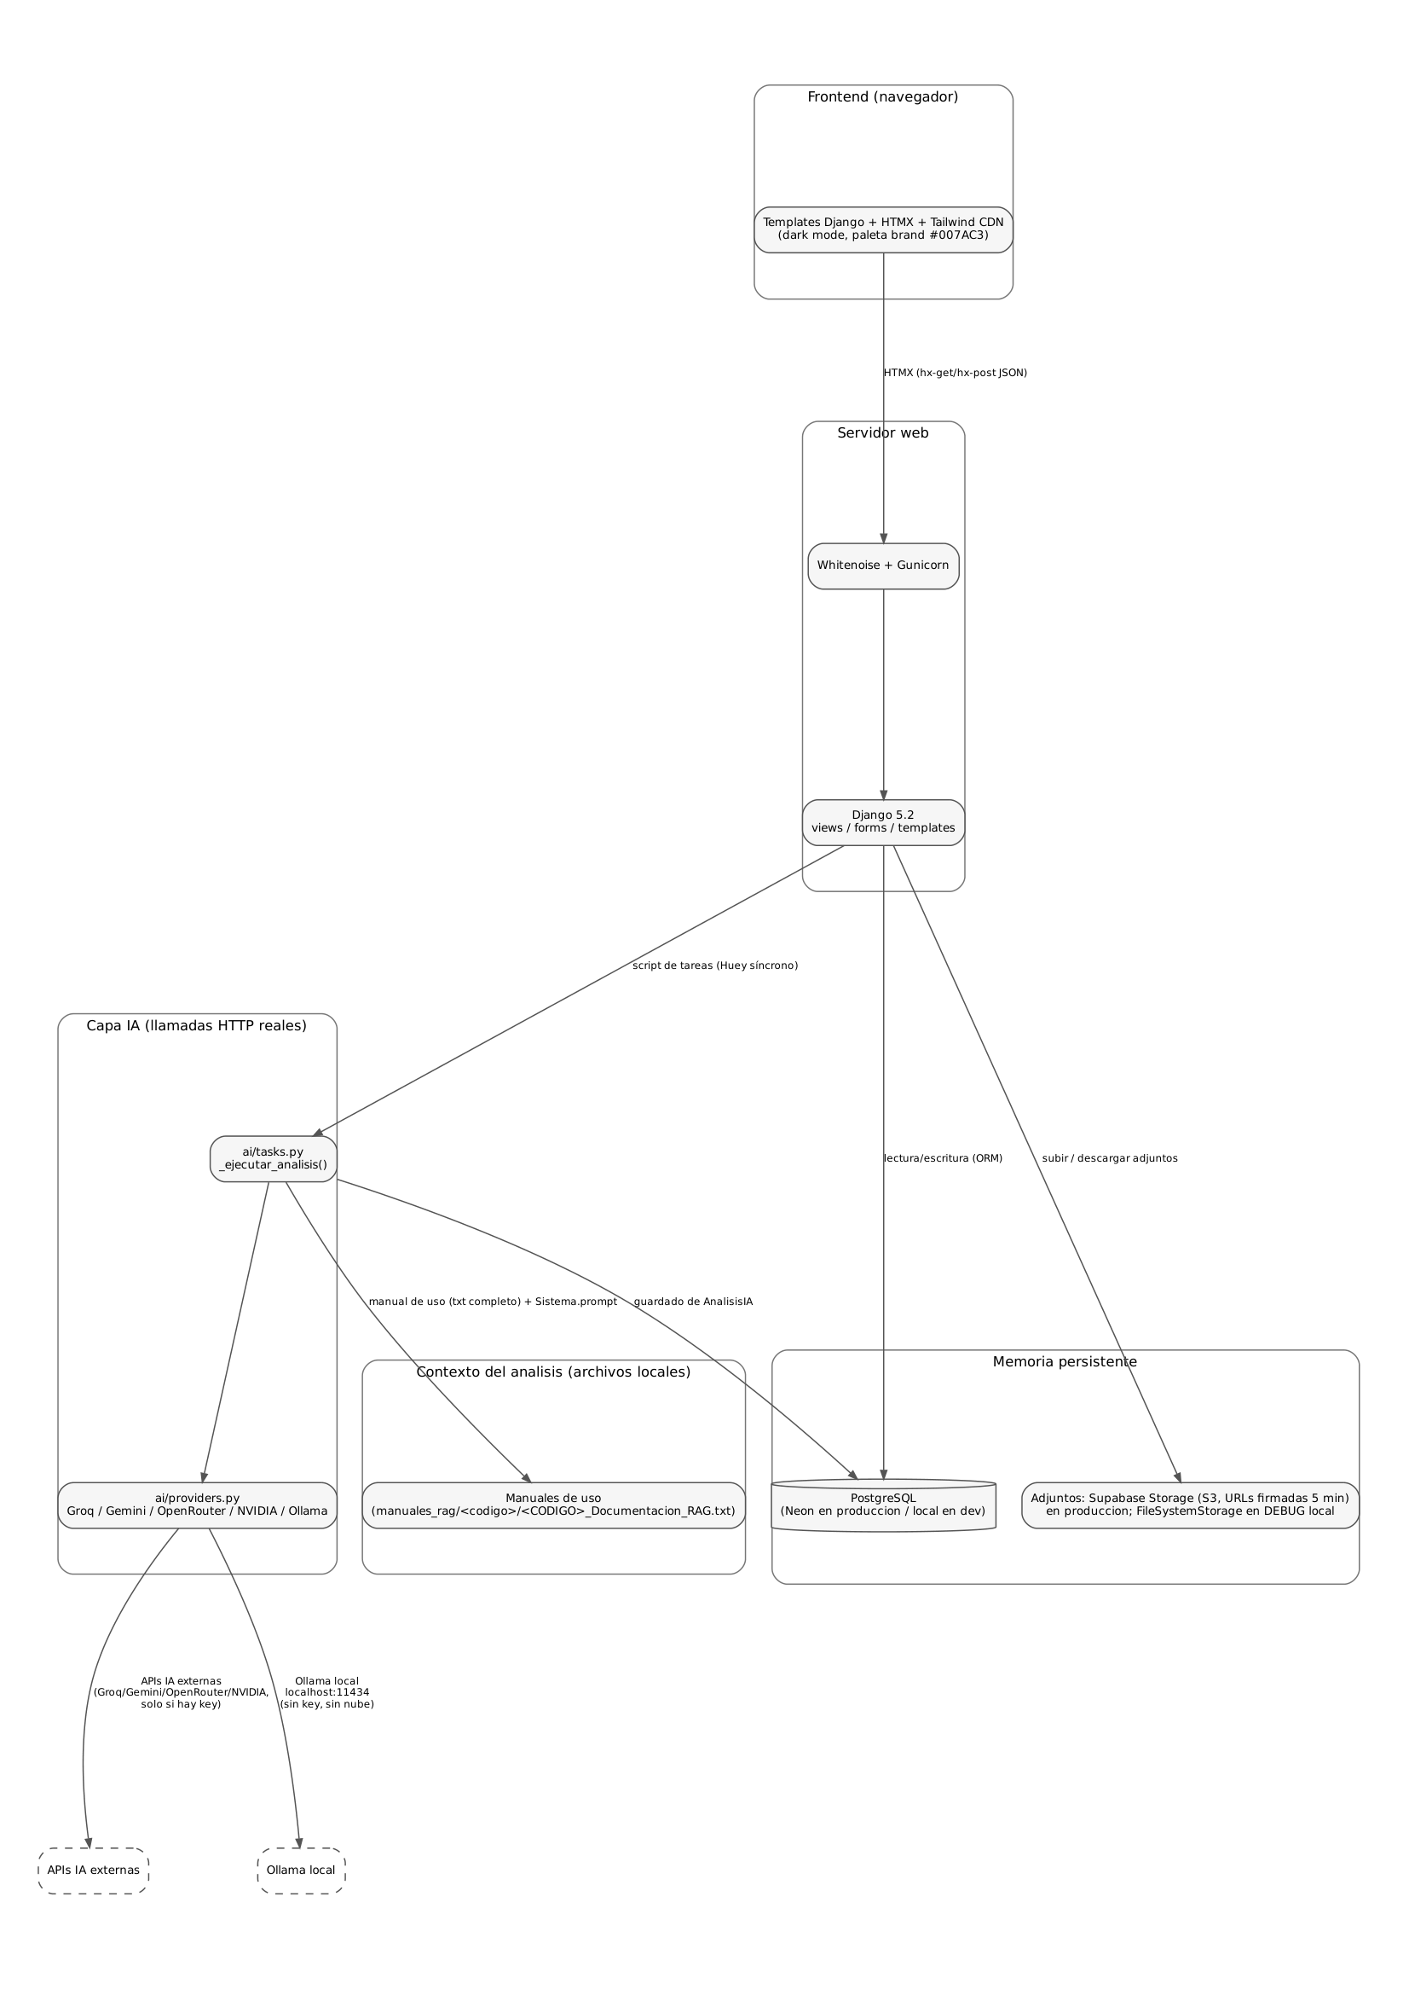

Diagrama de flujo de agentes
El proyecto como aplicacion NO incluye orquestacion multi-agente en produccion: el analisis IA es un paso puntual y manual.
La fase de desarrollo si se apoyo en esquemas de IA, alternando dos modalidades: opencode con cambio de agente manual por tarea, y Antigravity con Gemini como orquestador sobre un multiMCP adaptado para usar rotacion interna de API keys y proveedores. El diagrama siguiente representa esta metodologia (las partes de la app estan cubiertas en los diagramas funcionales).
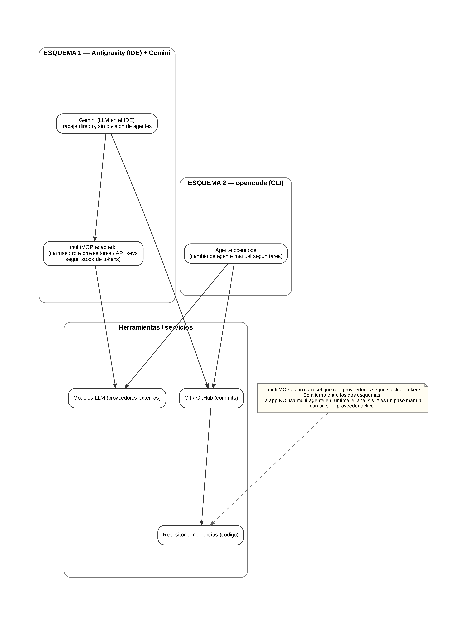
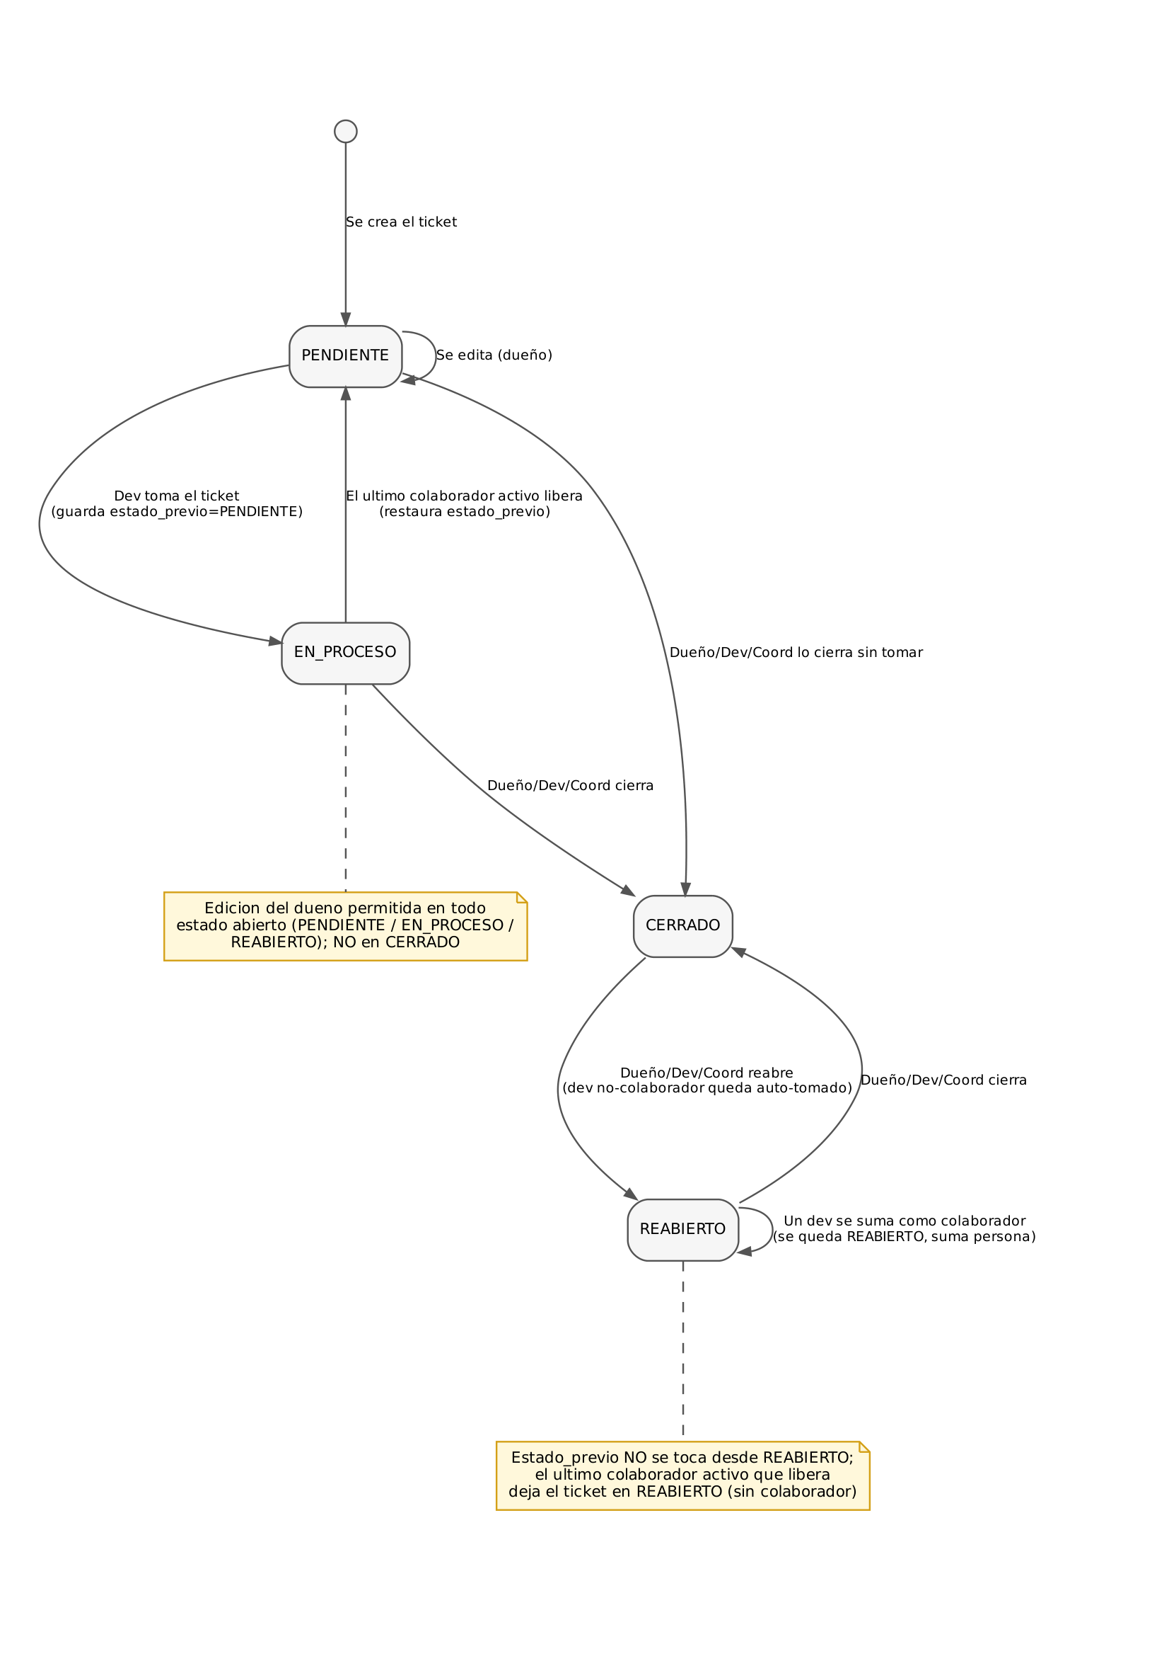

UML — Diagrama de clases
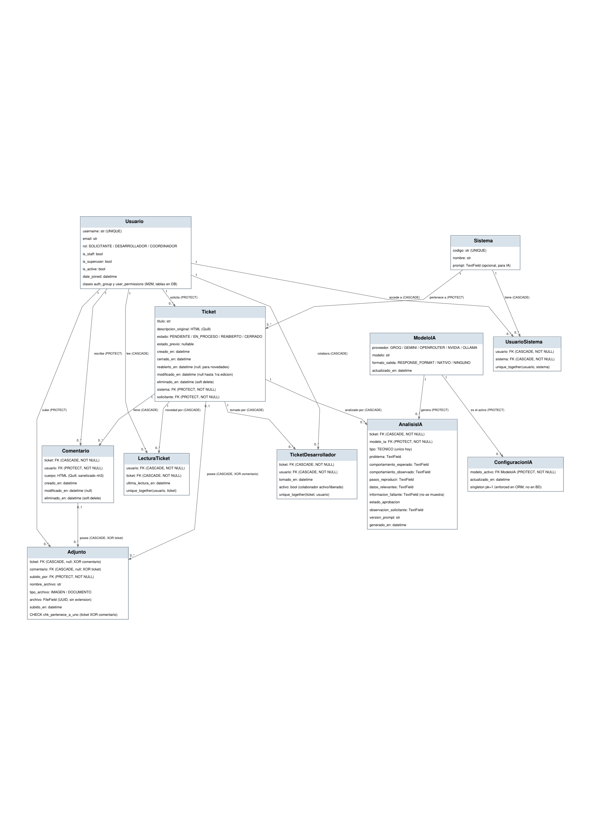

UML — Casos de uso
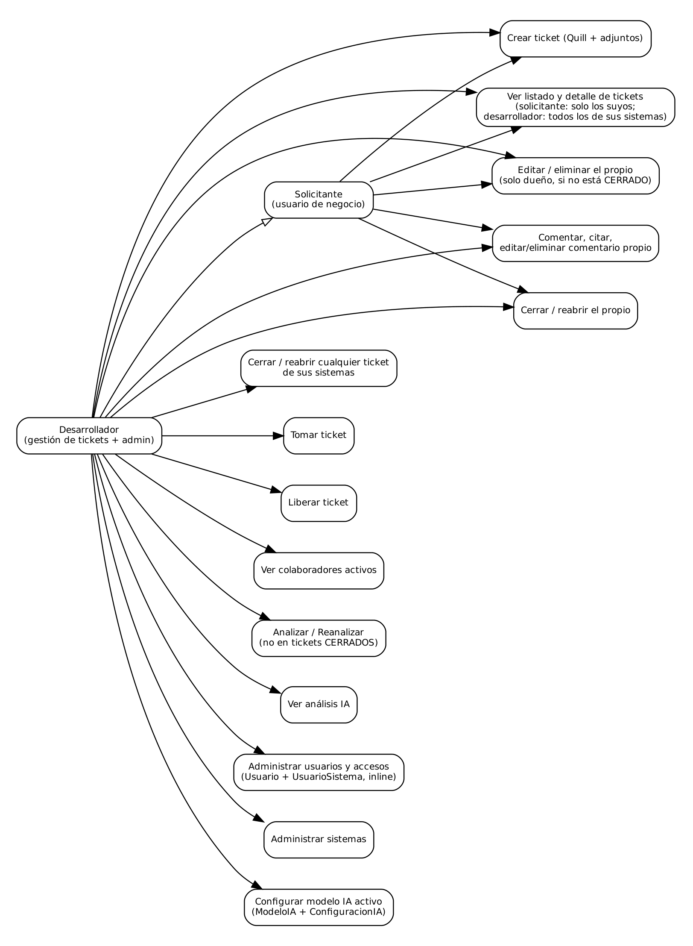

UML — Secuencia del analisis IA
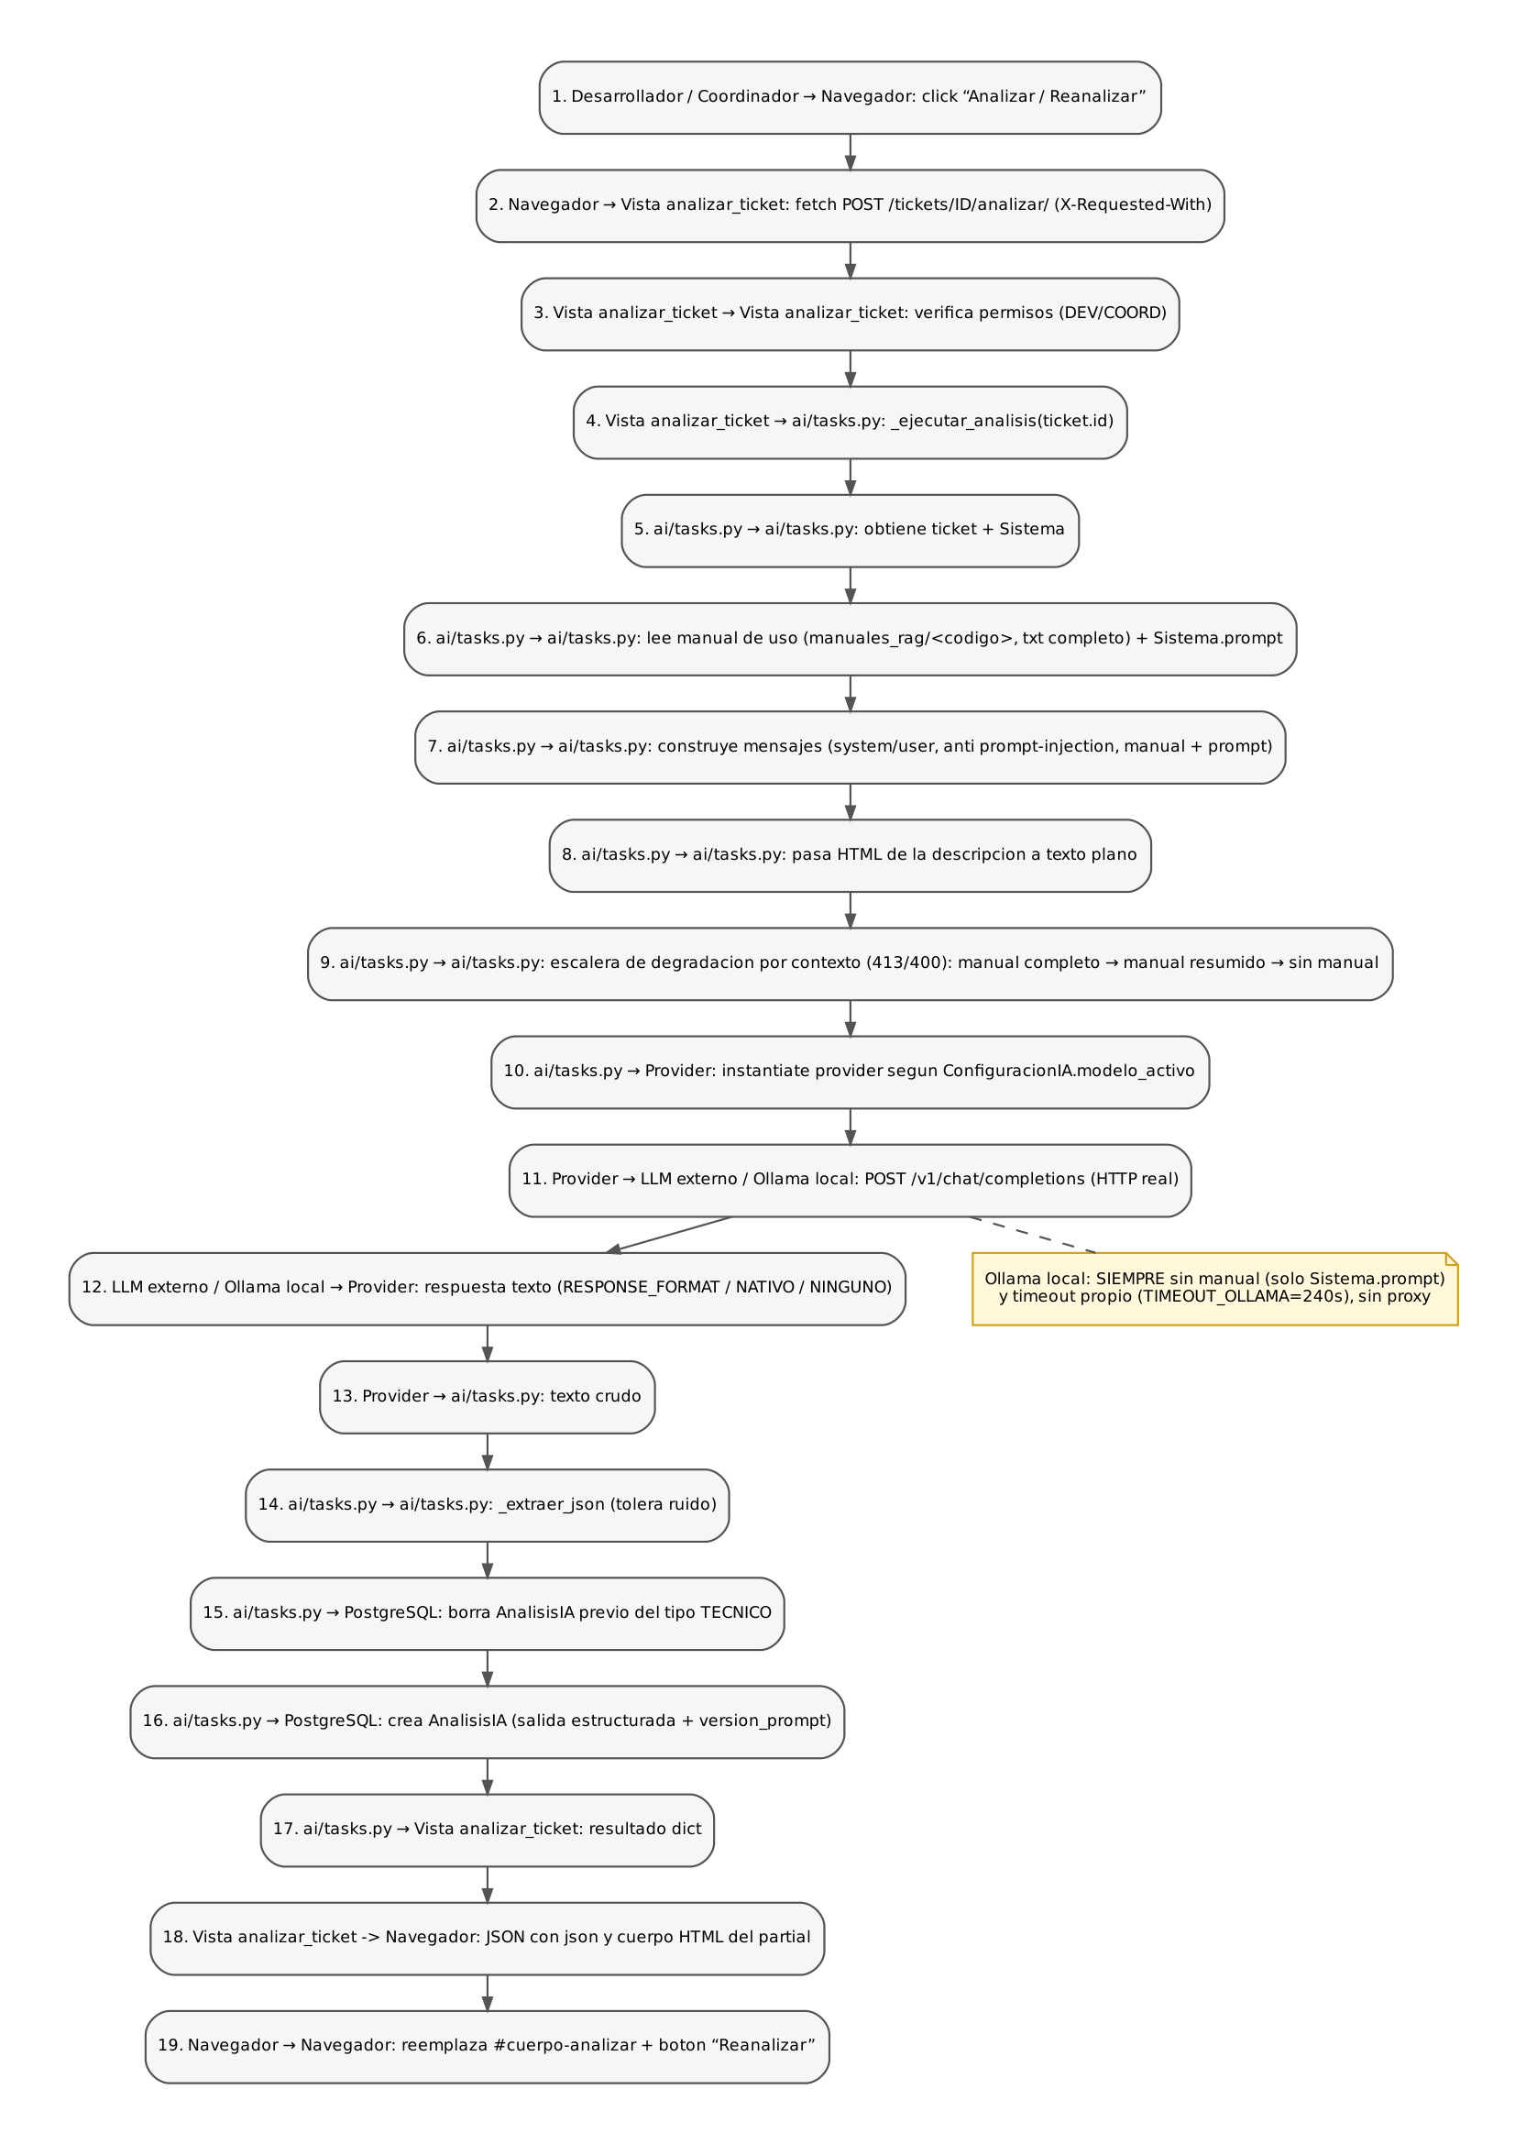

3. Stack tecnologico
Componente | Tecnologia / Herramienta | Por que esta y no otra
Frontend | Templates Django + HTMX + Tailwind (CDN), dark mode | HTMX permite interacciones parciales sin SPA ni JS pesado; Tailwind da consistencia rapida con paleta de marca y responsive; CDN evita build complejo. Se eligio sobre React/Vue por simplicidad de mantenimiento server-rendered en un equipo chico.
Backend | Python Django 5.2 + Gunicorn + Whitenoise | Django trae ORM, admin, auth y seguridad (CSRF, login) maduros; Python es el stack del curso y el idoneo para integrar APIs de IA. Whitenoise sirve estaticos sin servidor aparte.
Base de datos | PostgreSQL (Neon/Supabase) | Postgres por integridad (constraints, unique_together, indices) y por pgvector (plan RAG futuro). Neon gratis y con SSL. Almacenamiento de adjuntos persistido en Supabase Storage (S3, ver Despliegue). No SQLite porque el deploy en Render usa disco efimero y la app corre persistida en la nube.
Modelo de IA | Multi-proveedor OpenAI-compatible: Groq, Gemini, OpenRouter, NVIDIA; Ollama local. Activo: qwen/qwen3.8-27b (Groq). | Abstraccion en ai/providers.py con un unico contrato HTTP; permite probar el modelo activo o caer a Ollama local (privacidad). Groq como activo por latencia baja del free tier.
Orquestacion | Codigo propio + Huey (cola de tareas; hoy sincrono con immediate=True) | Sin LangChain: la fachada IA es simple y completa (mensajes, formato, reintentos). Huey+PostgresHuey para no sumar Redis al proyecto: usa la misma base de datos.
Despliegue | Render (Gunicorn) + Neon (Postgres) + Supabase Storage (S3) | Render gratis con deploy por git; Neon gratis. Los adjuntos van a un bucket S3 privado de Supabase Storage: el disco de Render es efimero y cada redeploy perderia los archivos, por eso se resolvio con storage en la nube (decision 16/09/2026). Local (DEBUG) usa FileSystemStorage en media/.

4. Evidencia de funcionamiento

Capturas de pantalla
Las siguientes capturas son pantallas reales de la aplicacion desplegada: pantalla principal/home, el flujo de uso principal y el resultado del output de IA visible para el usuario.
(a) Pantalla principal / home — listado de tickets con filtros, paginador e indicador de novedades:
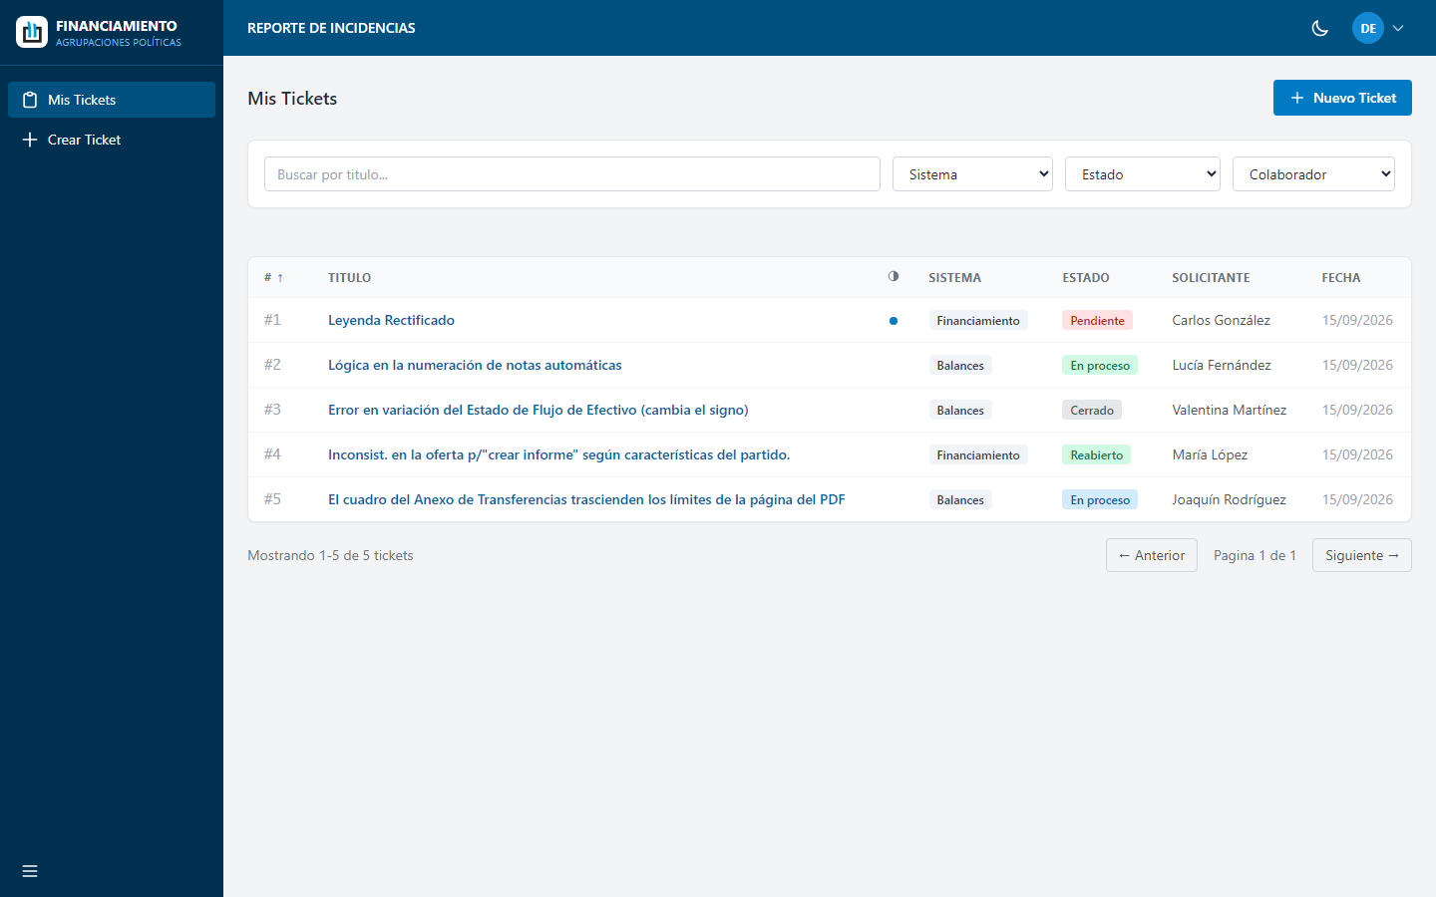

Listado de tickets (home) — rol Desarrollador, tema claro.

(b) Flujo de uso principal — creacion de ticket con editor enriquecido y adjuntos:
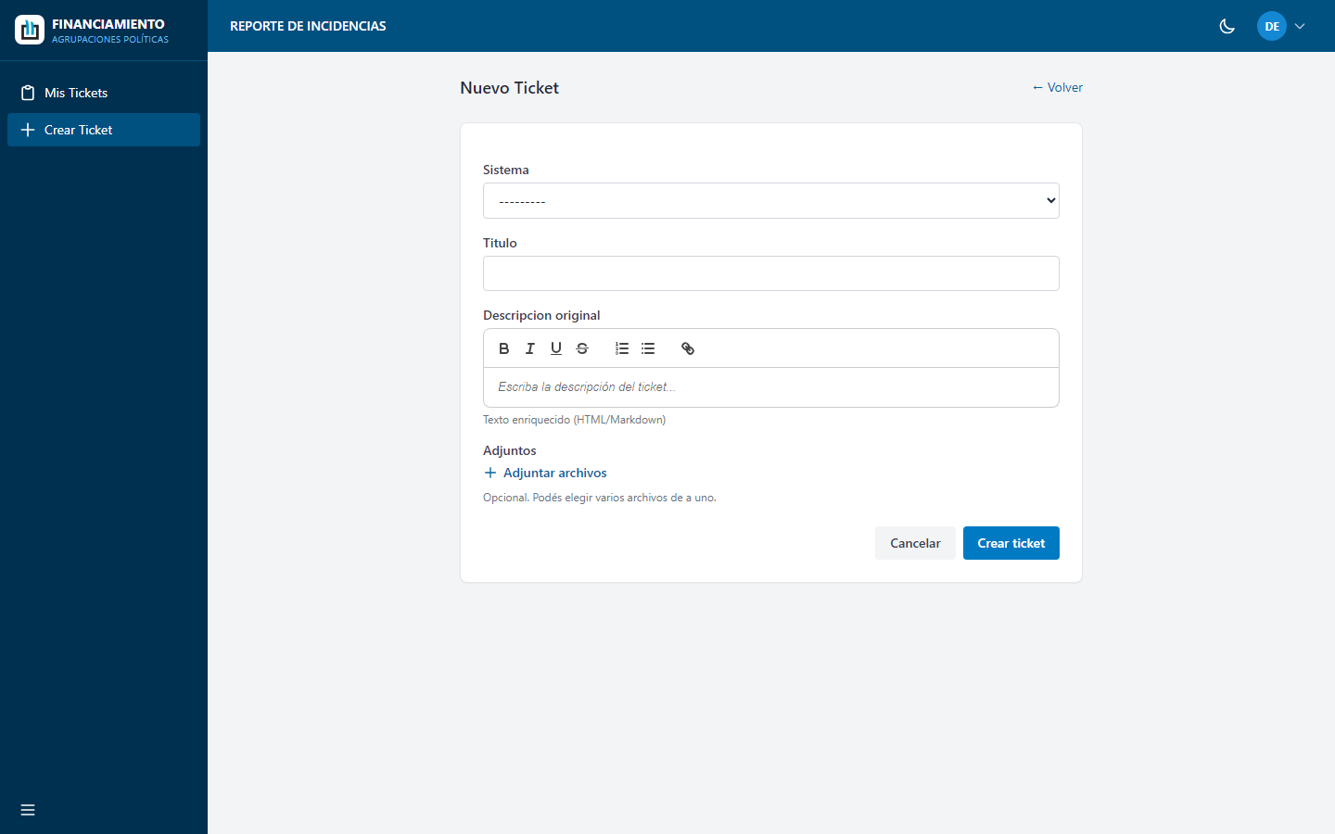

Creacion de ticket (form + editor Quill + lista de adjuntos).

(c) Resultado / output de la IA visible para el usuario — seccion Analisis IA en el detalle:
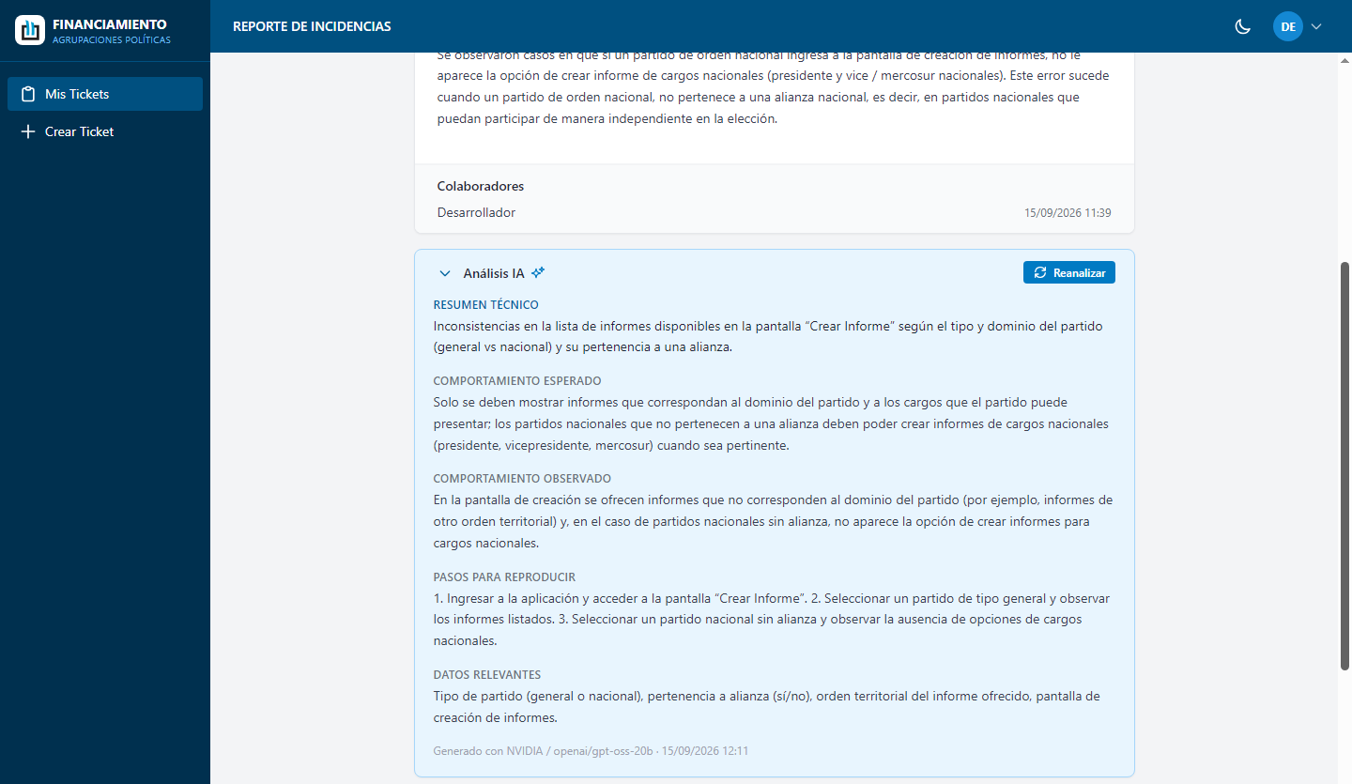

Detalle del ticket con la seccion Analisis IA expandida (cards de resultado generado por el LLM).

Video de demostracion (opcional)
https://youtu.be/7AgJvyjOLZw (max 3 min)

Log de una sesion real
Se incluye en anexo: linea de tiempo de una ejecucion completa extraida de la base de datos real (tickets + comentarios + analisis IA con proveedor/modelo/version de prompt).
========================================================================================
LOG DE SESION REAL — Sistema de Gestion de Incidencias de TI
Exportado el 16/09/2026 13:29 desde la base de datos de la aplicacion.
Linea de tiempo cronologica: sesion de prueba con datos reales (desde las 13:00 hs).
Incluye: creacion de ticket, comentarios con adjuntos, toma/liberacion, analisis IA, cierre.
========================================================================================
16/09/2026 13:11 [11] CREADO ticket #11 "ERROR DE SUMA ALGEBRAICA POR CIFRA NEGATIVA" por María López (sistema Balances). Estado: Cerrado. Descripcion: Esta incidencia es complicada, principalmente porque no tenemos una sospecha certera del problema. Involucra varios rubros que no suman bien en pantalla después de determinada operación con los saldos, pero difiere en los reportes.La principal sospecha, aunque no es concluyente, podría vincularse con cargar un importe con una cifra negativa. Esto no es la forma habitual de operar, ya que si quiero bajar un saldo, lo haría por la columna contraria (una cuenta del haber si se trata de un saldo recomendado del debe y viceversa).Creemos que los usuarios ingresan, en alguna celda o detalle, una suma con un signo negativo adelante y por eso se rompe la suma lógica, mostrándose mal los totales en las cuentas madres respecto de las cuentas hijas.Otra posibilidad es el forzado de estos saldos negativos a través de un modal de carga (AREA, por ejemplo, asume un signo negativo si es un ajuste por gastos, por lo que su signo negativo está implícito y es inevitable)
16/09/2026 13:11 [11] ADJUNTO a ticket #11: María López subio "CIFRA_NEGATIVA_1.jpg".
16/09/2026 13:11 [11] TOMO ticket #11 Desarrollador Demo (colaborador activo).
16/09/2026 13:11 [11] COMENTARIO Desarrollador Demo en ticket #11: "hola, estoy viendo tu caso, me subis alguna captura mas?"
16/09/2026 13:12 [11] EDITADO ticket #11 (titulo/descripcion) por María López.
16/09/2026 13:12 [11] ADJUNTO a ticket #11: María López subio "CIFRA_NEGATIVA_2.jpg".
16/09/2026 13:12 [11] COMENTARIO María López en ticket #11: "Respondiendo a Desarrollador Demo:hola, estoy viendo tu caso, me subis alguna captura mas?listo te agregue la captura que necesitas"
16/09/2026 13:14 [11] ANALISIS IA ticket #11 (tipo TECNICO): modelo Groq/qwen/qwen3.8-27b, version_prompt v6. Problema: Discrepancia en el cálculo de sumas algebricas en la vista de saldos cuando se ingresan importes con signo negativo, afectando la consistencia entre cuentas madre e hijas.
16/09/2026 13:14 [11] COMENTARIO Desarrollador Demo en ticket #11: "perfecto, ya esta solucionado, cierro el ticket"
16/09/2026 13:15 [11] COMENTARIO María López en ticket #11: "vuelvo a reabrir porque quedó funcionando mal, lo podes revisar?"
16/09/2026 13:16 [11] COMENTARIO Desarrollador Demo en ticket #11: "Respondiendo a María López:vuelvo a reabrir porque quedó funcionando mal, lo podes revisar?te pido mil disculpas! revisado y corregido nuevamente. si te parece que esta ok, podes cerrarlo."
16/09/2026 13:17 [11] COMENTARIO María López en ticket #11: "Respondiendo a Desarrollador Demo:te pido mil disculpas! revisado y corregido nuevamente. si te parece que esta ok, podes cerrarlo.ahora si! muchas gracias! cierro el ticket."
16/09/2026 13:17 [11] CERRADO ticket #11 (estado actual Cerrado).

5. Evaluacion UX/UI

5.1 Heuristicas de Nielsen aplicadas al proyecto
Heuristica | Cumple? | Evidencia / Observacion
Visibilidad del estado del sistema | Si | Badges de estado coloreados en listado y detalle (PENDIENTE rojo, EN_PROCESO verde, CERRADO gris, REABIERTO); el color distingue si lo tomo el usuario u otro (verde=yo, azul=otro, rojo=sin tomar). Toasts/flash con feedback; spinner + barra de progreso real en adjuntos.
Coincidencia con el mundo real | Si | Lenguaje del dominio en espanol (tickets, sistema, solicitante, colaborador); el usuario no ve internals; etiquetas claras en forms y botones con verbos (Tomar, Liberar, Cerrar, Reabrir, Analizar).
Control y libertad del usuario | Si | Cancelar en todos los forms; quitar adjuntos antes de subir; editar/eliminar comentarios y ticket propio; liberar/reabrir para corregir errores; Los enlaces vuelven al listado; limpiar filtros.
Consistencia y estandares | Si | Paleta brand unica (#007AC3) en toda la app, dark mode coherente, partials reutilizables (badges, cards, pagina de ticket), mismos patrones de botones por estado, misma metodologia de filtros en listado.
Prevencion de errores | Si | Validacion client-side al seleccionar adjuntos (10MB + whitelist de extensiones con toast), validacion de form antes de enviar, botones destructivos con confirmacion (SweetAlert2), bloquear submit durante upload, botones contextuales (no aparece 'Tomar' si ya colabora).
Reconocimiento sobre recuerdo | Si | Selects con label placeholder (Sistema/Estado/Colaborador/Novedades), puntito de novedad por fila, filtro 'Tomado' para devs, badges que se explican solos; el usuario no necesita recordar valores.
Ayuda y documentacion | Si | Manual de uso dentro de la app (/manual/) con 18 secciones colapsables, TOC de anclas y visibilidad por rol (solicitante ve solo lo general; dev suma toma/IA; staff suma admin); FAQs incluidas. Mensajes de error claros en espanol.

5.2 Evaluacion orientada al publico objetivo
Diseño apropiado para el nivel tecnico: el solicitante no ve internals (ni analisis IA ni toma colaborativa); los desarrolladores ven las herramientas de gestion.
Lenguaje visual/textual comprensible: espanol de negocio, hint de adjuntos y textos de accion verbales. El analisis IA pide solo informacion que el usuario podria aportar (pantalla, pasos, mensaje de error).
Prueba con usuario real: se corrieron escenarios reales con el usuario y de ahi salieron decisiones de UX concretas: toasts in-place para edicion/borrado de comentarios en lugar de flash tag, limite de adjuntos en 10 MB (los informes pueden llegar a pesar hasta 6 MB), indicador de novedades como puntito azul (en vez de badge) con toggle en el header, filtros con label placeholder en espanol.

6. Evaluacion de Ciberseguridad
Riesgo identificado | Tipo (OWASP/privacidad/acceso) | Medida implementada
Inyeccion de prompt en el modelo IA | Prompt injection | Prompt separado system/user; el user declara que la descripcion del ticket es SOLO dato, podria contener ordenes, que se ignoran, bloque delimitado con """ y defensa explicita en system, el titulo tambien se protege. Ninguna instruccion dentro de la descripcion modifica la tarea/reglas/formato.
Exposicion de API keys | Secretos en codigo | Keys en .env (ignorado en git) propagadas a os.environ en settings; nunca hardcodeadas; .env.example commiteado solo con placeholders.
Datos de usuarios almacenados | Privacidad | Modelo minimo: username, rol, accesos a sistemas; no se guardan datos sensibles extra; contraseñas hasheadas por Django; el analisis IA con datos de Financiamiento politico puede correr 100% local con Ollama para no salir de la org.
Acceso no autorizado (autenticacion/autorizacion) | Acceso | Login obligatorio (LOGIN_URL), permisos por rol (solicitante ve solo sus tickets; dev ve sus sistemas), verificacion server-side (403/404) en tomar/cerrar/reabrir/comentar/analizar; superuser con bypass controlado; soft-delete conserva auditoria. Se implemento integralmente.
XSS en contenido del ticket/comentarios | OWASP A3 | Sanitizacion nh3 al guardar (whitelist de tags/atributos Quill) en crear/editar ticket y comentarios; render con |safe es seguro porque el input llega ya saneado; tests E2E de XSS automatizados (XssVistaTest).
Adjuntos maliciosos | OWASP A1 (mayormente) | Whitelist de extensiones (imagenes, office, comprimidos) — excluidos ejecutables, .svg, macros de Office y html/xml; limite de 10MB por archivo con validacion client y server.
CSRF / sesion | OWASP A1/A8 | CSRF middleware activo y token en todos los forms POST (incluidos los HTMX); logout por POST.

7. IAs usadas en el co-work de desarrollo
El desarrollo se hizo en dos esquemas combinados: (1) esquema multi-agente con Antigravity + Gemini como orquestador + un multiMCP adaptado para usar rotacion interna de API keys y proveedores y (2) opencode con cambio de agente manual por tarea. Ambas modalidades se alternaron a lo largo del desarrollo y se complementaron (no hay un reparto de features por esquema: el mismo hito se pudo abordar desde cualquiera de las dos). El contexto original del proyecto quedo documentado en el archivo AGENTS.md dentro del repositorio, que ambas herramientas leyeron y actualizaron; asi el paso de un esquema al otro no perdia la memoria del desarrollo (conceptos, decisiones y pendientes).
Herramienta IA | Para que la usaron | Aporto
Claude (claude.ai, chat) | Planificacion y diseno del sistema (entidades, flujos, esquema de datos) directamente desde el chat de claude.ai, y allí mismo genero el proyecto Django inicial listo para trabajar: estructura del proyecto, modelos, urls y views iniciales, archivos docker y requirements.txt, entregados como .zip. | Sorprendio: el andamiaje completo del proyecto quedo definido y descargable desde el arranque y consistente con el diseno planificado; sobre esa base luego se trabajó con Antigravity (multi-agente) y opencode (agentes manuales).
Antigravity + Gemini (orquestador multi-agente) + multiMCP adaptado con rotacion interna de API keys y proveedores | Desarrollo de parte del codigo con esquema multi-agente: varios agentes orquestados por Gemini para generar features del backend y frontend. | Bien: permitio encarar el desarrollo con agentes especializados coordinados por un orquestador. Limitaciones del multiMCP: en la sesion de prueba varios proveedores fallaron (modelos deprecados, carrusel de proveedores sin saldo, 404/410 en NVIDIA), por lo que el trabajo se termino combinando con opencode manual.
opencode (CLI, agentes manuales) | Generar backend Django, forms, vistas, templates (Tailwind/HTMX/Quill), capa IA multi-proveedor, tests automatizados, debugging | Sorprendio: velocidad de generacion de estructura completa y consistente; revision de bugs con repro (p.ej. scroll de SweetAlert2, orden de serializacion HTMX).  Mal: a veces generaba codigo con errores sutiles (p.ej. {# #} multilinea renderizado literal, Orden de listeners HTMX) que hubo que corregir con tests.
GitHub/Git (historial de commits) | Evidencia del proceso real de trabajo incremental | Bien: historia de commits real es requisito de evaluacion.

Reflexion.
Sin el co-work con IA el desarrollo hubiera tomado al menos el doble de tiempo: la capa IA multi-proveedor (providers OpenAI-compatible con formato de salida por modelo, prompt anti prompt-injection, escalera de degradacion por contexto), la suite de ~65 tests automatizados (XSS, adjuntos, transiciones, novedades, permisos; mas de 120 al cierre) y los fixes finos de UX (scroll del SweetAlert2, orden de serializacion HTMX, barra de progreso real en adjuntos). La IA tambien fallo y esas fallas se corrigieron: un comentario multilinea {# #} de Django que se renderizaba literal, incidentes de orden de listeners HTMX que a veces no actualizaban el detalle, y garantias de XSS inexistentes que los propios tests delataron (el render |safe solo es seguro si el input se sanea al entrar). Sobre los esquemas: el multi-agente (Antigravity/Gemini) ayudo a encarar el codigo con agentes especializados coordinados, pero su dependencia del carrusel de proveedores resulto fragil en la sesion de prueba; el cambio manual de agente en opencode dio mas control y trazabilidad del trabajo por tarea, y fue el esquema con el que se terminaron de consolidar las features y los tests.

PARTE 2 — IA local en tu proyecto
Nota: la aplicacion ya incorpora Ollama como proveedor local (formato NATIVO, sin key). Como contexto del analisis, el prompt se arma con la descripcion del ticket, la descripcion oficial del sistema (Sistema.prompt) y el manual de uso del Sistema sobre el que se esta reportando la incidencia, en texto plano (manuales_rag/<codigo>, leido al momento de analizar). Se evaluaron dos variantes para incorporar los manuales: RAG vectorial (embeddings locales con nomic-embed-text + pgvector) y enviar el manual completo en el prompt. Se eligio esta ultima porque los manuales son acotados (BALANCES ~24 KB, FINANCIAMIENTO ~16 KB, ~10-12K tokens) y entran enteros en el contexto: el modelo ve todo el contenido, sin riesgo de fragmentos mal seleccionados por similitud; ademas evita pgvector, el pipeline de indexado y la carga de un modelo de embeddings en Ollama por analisis. El RAG quedo documentado como plan para escalar a manuales grandes.

Pregunta 1 - Que papel jugaria un LLM/SLM local
Reemplazaria (o complementaria) la API externa para escenarios sensibles: los tickets de Financiamiento politico no deberian salir de la organizacion. El provider Ollama ya existe en la app: cambiando el modelo activo (ConfiguracionIA) el analisis corre local. Hoy el contexto del analisis ya incluye el manual de uso de los sistemas sobre los cuales se reportan las incidencias (txt completo, sin que los datos salgan de la org); a futuro podria sumarle embeddings locales (nomic-embed-text) para RAG sobre esos manuales. Seria un componente de soporte intercambiable, no el agente principal.

Pregunta 2 - Que le aportaria al usuario
Privacidad (los datos sensibles no salen de la org), cero costo por token y funcionamiento offline o en red privada. En experiencia, permitiria ofrecer el analisis como garantia por defecto para incidencias de sistemas sensibles, sin depender del estado de un proveedor externo.
Por supuesto que, dependiendo de la infraestructura del servidor y del modelo local elegido, podria haber cierto deficit de velocidad o precision en la interaccion con una IA local frente a modelos cloud mas grandes y rapidos.

Pregunta 3 - Que te aportaria a vos como profesional
Analizar logs de incidencias y patrones de reportes sin necesidad de que los datos salgan de la organizacion; probar el pipeline de IA offline; el modelo local corre con el mismo codigo (mismo prompt y formato de salida), lo que permite desarrollo sin keys ni costo y validar privacidad ante el cliente.

Pregunta 4 - Limitaciones concretas vs API en la nube
Comparacion de tiempos de analisis local vs nube (medido sobre un ticket real con el prompt completo y el manual del sistema; [COMPLETAR con las mediciones reales]): el analisis con Ollama local (qwen2.5:3b-instruct-q4_K_M, ~6 tok/s de decode) tarda [T_LOCAL — ~90-120s] vs la API en la nube (Groq, qwen/qwen3.8-27b) que tarda [T_NUBE — pocos segundos]. La implementacion final esta prevista sobre un servidor de la organizacion con caracteristicas superiores a los equipos de desarrollo, lo que reduce la brecha de rendimiento. La calidad del modelo local de ~3B es inferior a la de los ~27B de Groq para el caso de uso especifico. Mantenimiento (actualizar el modelo, ollama pull) recae en el equipo local. No conviene para volumen alto ni para tareas globales largas.

Entregable opcional — captura de Ollama local
Comando: ollama run qwen2.5:3b
Pregunta: "En una organizacion que gestiona incidencias de Financiamiento politico, que ventajas y riesgos tiene analizar esas incidencias con un LLM local versus una API en la nube? Respuesta no muy larga, un parrafo corto para cada situacion de riesgo/ventaja"
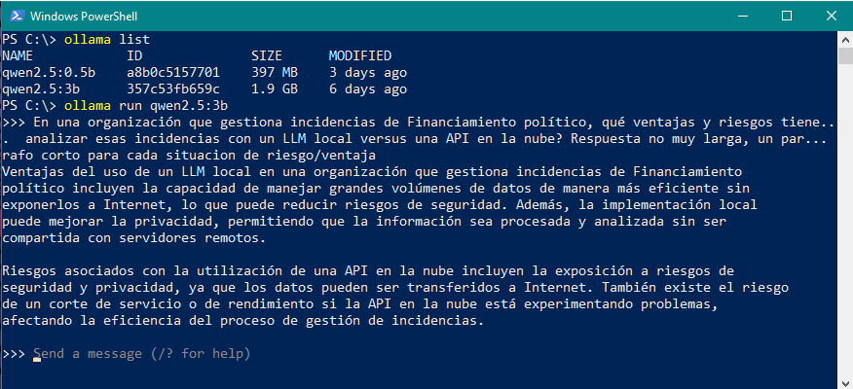

Ollama en local: ollama list + ollama run qwen2.5:3b con la pregunta del dominio y la respuesta completa del modelo.

